OŚRODEK SPORTU I REKREACJI
26-130 Suchedniów, ul. Ogrodowa 11
tel. 25 43 351, fax 25 43 351
www.suchedniow.bip.doc.pl, osirsuchedniow.bip.gov.pl , dyrektor@osirsuchedniow.pl

Suchedniów 2019-03-21
Znak:L.Dz.OSiR.10.2019

OGŁOSZENIE O PRZETARGU

Na podstawie art.40 ust.1. pkt 3 oraz art. 39 ust.1 ustawy z dnia 21 sierpnia 1997 roku o gospodarce nieruchomościami /Dz. U. z 2018 poz. 2204 / Ośrodek Sportu i Rekreacji w Suchedniowie ogłasza przetarg pisemny nieograniczony na oddanie w dzierżawę nieruchomości i prowadzenie działalności zgodnej z przeznaczeniem nad zalewem w Mostkach gmina Suchedniów:

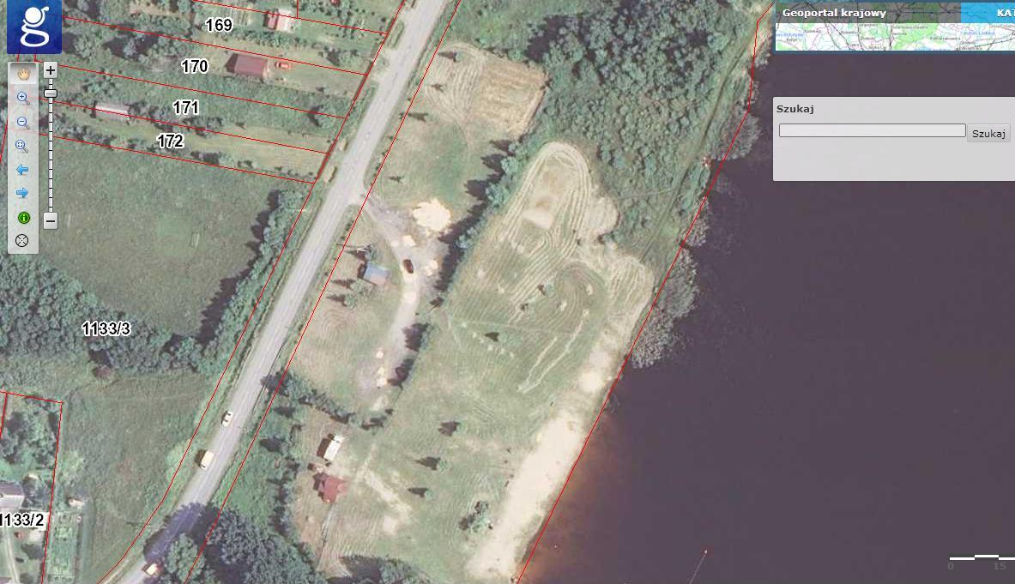

- Położenie nieruchomości : Mostki, 26-130 Suchedniów, gm. Suchedniów, pow. Skarżyski, woj. Świętokrzyskie.
- Oznaczenie geodezyjne : Wydzielona część działki 1126/31.
- Księga wieczysta : KW 13763 prowadzona przez Wydział Ksiąg Wieczystych Sądu Rejonowego w Skarżysku-Kamiennej.
- Powierzchnia [m²]: 4500 m²
- Przeznaczenie nieruchomości : Tereny rekreacyjno- wypoczynkowe
- Forma władania nieruchomością : dzierżawa na okres od dnia 01.05.2019r. do dnia 30.09.2021r.
- Cena wywoławcza czynszu dzierżawnego : 1000,00 zł netto + podatek VAT 23% rocznie
- Wadium : 500,00zł
- Termin wnoszenia opłat związanych z dzierżawą: I rata w wysokości 50% do dnia 31 lipca każdego roku dzierżawy, II rata w wysokości 50% do dnia 30 września każdego roku dzierżawy.
- Warunki dzierżawy nieruchomości:
Przetarg dotyczy wydzielonego terenu - 4500 m² z działki o numerze 1126/31 o powierzchni 5,8823 ha. Nieruchomość przeznaczona jest na prowadzenie działalności rekreacyjno – wypoczynkowej związanej z funkcjonowaniem zalewu na terenie położonym pomiędzy drogą Suchedniów – Parszów – Starachowice a zalewem w Mostkach.
Media. Instalacja wodna, kanalizacyjna i elektryczna wraz z opomiarowaniem.
Wyposażenie:
- budynek drewniany o powierzchni ok. 24 m²;
- pawilon sanitarny z przyłączem energetycznym i wodnym;
- teren przeznaczony na miejsce okazjonalnie wykorzystywane do kąpieli i plażę;
- teren z przeznaczeniem na parking samochodowy;
Wyposażenie zostanie przekazanie protokolarnie w dniu podpisania umowy. Dzierżawca ponosi pełną odpowiedzialność materialną za powierzony przedmiot dzierżawy.
- Pozostałe warunki:
- Okres i czas prowadzenia działalności:
Lata 2019-2021 z możliwością bezprzetargowego przedłużenia umowy (warunki: terminowa regulacja wszystkich należności, prowadzenie działalności zgodnie z minimalnym zakresem, brak kar umownych w związku z nierzetelnym wywiązywaniem się z umowy, terminowe spełnianie wszelkich zaleceń) na podstawie Uchwały Rady Miejskiej nr 66/12/2015 z dnia 29 grudnia 2015 r.
- minimalny okres prowadzenia działalności w sezonie letnim: od 1 czerwca do 30 września.
- czas prowadzenia działalności : w godz. 08:00 – 22:00
UWAGA: w przypadku organizowania imprez o charakterze kulturalno – rozrywkowym możliwe przedłużenie otwarcia do zakończenia imprezy po wcześniejszym złożeniu odpowiedniego wniosku do Burmistrza Miasta i Gminy Suchedniów.
Za nieprzestrzeganie postanowień określających zakres prowadzenia działalności dzierżawca będzie ponosił kary umowne w wysokości 500 zł za każde naruszenie umowy.
- Wymagany minimalny zakres prowadzonej działalności:
- miejsce okazjonalnie wykorzystywane do kąpieli,
- wypożyczalnia sprzętu rekreacyjnego,
- parking,
- działalność gastronomiczna (sprzedaż piwa wymaga uzyskania pozwolenia z UMiG).
- Obowiązki ciążące na dzierżawcy:
- prowadzenie działalności zgodnie z obowiązującymi przepisami i regulaminami (pozytywna opinia SANEPiD-u, a odnośnie miejsca okazjonalnie wykorzystywanego do kąpieli– zgodnie z Ustawą z dn. 20 lipca 2017r. Prawo wodne Dz.U. z 2018 poz. 2268),
- spisanie umów na dostawę wody, energii elektrycznej oraz regulowanie należności na bieżąco,
- zapewnienie bezpieczeństwa i utrzymanie porządku na dzierżawionym terenie (sprzątanie: w sezonie letnim – na dzierżawionym terenie (4500 m² - obręb kawiarni, parkingu, miejsca przeznaczonego do kąpieli) – codziennie, dodatkowo na żądanie Wydzierżawiającego. Poza sezonem letnim 1 raz w tygodniu, dodatkowo na żądanie Wydzierżawiającego. Koszenie: w sezonie letnim: dzierżawiony teren- 3 razy w okresie wskazanym przez Wydzierżawiającego),
- opłata należnych podatków od nieruchomości z wydzierżawionego terenu.

Wydzierżawiający zastrzega sobie prawo do kontrolowania Dzierżawcy z wykonywania ciążących na nim obowiązków. Każda kontrola zakończona oceną negatywną, będzie wiązała się z nałożeniem na Dzierżawcę kary umownej w wysokości 500 zł. odrębnie za każde zdarzenie niedotrzymania obowiązków zawartych w pkt. 3 i 4. Wydzierżawiający zastrzega sobie również prawo do wzywania Dzierżawcy do złożenia wyjaśnień w związku z nienależytym wywiązywaniem się z umowy dzierżawy.
Jeżeli kary umowne nie doprowadzą do wykonywania przez Dzierżawcę obowiązków zawartych w pkt. 3i 4, umowa dzierżawy zostaje rozwiązana przez Wydzierżawiającego ze skutkiem natychmiastowych, co wiąże się z karą umowną określoną w pkt. 12 niniejszej specyfikacji.
- W przypadku prowadzenia przez Wydzierżawiającego na wydzierżawionym terenie inwestycji lub imprez kulturalno - rozrywkowych Dzierżawca ma obowiązek bezpłatnego udostępnienia wyżej wymienionego terenu Wydzierżawiającemu.
- Do oferowanego czynszu dzierżawnego zostanie doliczony podatek VAT wg stawki 23%. UWAGA: czynsz dzierżawny nie obejmuje kosztów eksploatacyjnych z tytułu zużycia energii elektrycznej, gazu, wody, ścieków, nieczystości stałych oraz podatku od nieruchomości.
- W przypadku rozwiązania umowy dzierżawy na wniosek lub z winy Dzierżawcy, Dzierżawcy nie przysługuje prawo domagania się zwrotu przez Wydzierżawiającego wcześniej wpłaconego czynszu dzierżawnego w wysokości proporcjonalnej do okresu obowiązywania umowy dzierżawy.
- Na przedmiotowym terenie rekreacyjno – wypoczynkowym możliwe jest prowadzenie działalności wyłącznie zgodnie z obowiązującymi przepisami.
- Dzierżawca zobowiązany będzie do ubezpieczenia na swój koszt mienia zgromadzonego w przedmiocie umowy.
- Dzierżawca zobowiązany będzie do wpłacenia kaucji w wysokości 2.000,00 zł na konto w BS Suchedniów Nr 76 8520 0007 2001 0005 5837 0001 Wydzierżawiającego lub w formie gwarancji ubezpieczeniowej na poczet zabezpieczenia roszczeń Wydzierżawiającego z tytułu niewykonania lub nienależytego wykonania obowiązków Dzierżawcy. Kaucja zostanie zwrócona Dzierżawcy wraz z oprocentowaniem w terminie 14 dni po wygaśnięciu umowy dzierżawy i pozytywnym protokolarnym przekazaniu Gminie dzierżawionej nieruchomości wraz z urządzeniami i sprzętem, po potrąceniu ewentualnych należności wynikających z umowy.
- Umowa dzierżawy zawarta zostanie z podmiotem , który zaoferuje najwyższą stawkę rocznego czynszu dzierżawnego. Umowa dzierżawy zawarta zostanie na okres : rozpoczęcie 01.05.2019r.
zakończenie 30.09.2021r., a jej podpisanie nastąpi w terminie do 7 dni od dnia ogłoszenia wyniku rozstrzygnięcia przetargu.
- Wydzierżawiający w każdym czasie będzie mógł rozwiązać umowę bez wypowiedzenia w przypadku naruszenia przepisów prawa. Oświadczenie Wydzierżawiającego o rozwiązaniu umowy może nastąpić po uprzednim bezskutecznym upływie terminu wyznaczonego Dzierżawcy do usunięcia naruszeń. Naruszeniem warunków umowy jest także nie prowadzenie działalności w zakresie określonym w ofercie Dzierżawy złożonej w postępowaniu przetargowym.
- W przypadku określonym w pkt 11, a także w razie samowolnego zerwania przez Dzierżawcę niniejszej umowy, Wydzierżawiającemu przysługuje kara umowna w wysokości 5.000 zł /słownie: pięć tysięcy złotych/.
- Każdej ze stron przysługuje prawo rozwiązania umowy za uprzednim pisemnym 3-miesięcznym wypowiedzeniem dokonanym na dzień 30 września danego roku kalendarzowego.
- W przypadkach określonych w pkt 12 Dzierżawcy nie przysługują roszczenia o naprawie szkody.
- Po rozwiązaniu lub wygaśnięciu umowy dzierżawy, Dzierżawca zobowiązany jest do zwrotu przedmiotu dzierżawy w stanie niepogorszonym w terminie 14 dni od daty rozwiązania lub wygaśnięcia umowy. Wszelkie trwałe ulepszenia poczynione przez Dzierżawcę na przedmiocie dzierżawy, przechodzą na rzecz Wydzierżawiającego bez prawa do odszkodowania z chwilą wygaśnięcia umowy lub jej rozwiązania z winy Dzierżawcy.
- Dzierżawca zobowiązany będzie do dostarczenia Wydzierżawiającemu, w terminie 7 dni od dnia jej podpisania, oświadczenia o dobrowolnym poddaniu się egzekucji na podstawie art. 777 § 1 pkt 4 kpc co do obowiązku opuszczenia terenu z dniem rozwiązania lub wygaśnięcia umowy. Niedostarczenie oświadczenia w wymaganym terminie uprawnia Wydzierżawiającego do odstąpienia od umowy po upływie tego terminu.
- Wydzierżawiający ma prawo do podwyższania czynszu dzierżawnego nie częściej niż raz w roku, o wskaźnik wzrostu cen towarów i usług konsumpcyjnych w okresie pierwszych III kwartałów minionego roku, publikowany w formie komunikatu Prezesa GUS. Prawo do podwyższenia czynszu przysługuje Wydzierżawiającemu począwszy od dnia 01 stycznia 2020 r.
- Dzierżawca zobowiązany będzie do zgłoszenia działalności w ewidencji działalności gospodarczej i przedstawienia Wydzierżawiającemu stosownego zaświadczenia w terminie 30 dni od daty zawarcia niniejszej umowy.
- Oferta: zgodnie z załącznikiem nr 1 – Dzierżawca złożyć może tylko jedną ofertę, oferta nie podlega uzupełnieniom i zmianom pod rygorem odrzucenia.
- Oferta winna być złożona w Ośrodku Sportu i Rekreacji w Suchedniowie w terminie do dnia 15.04.2019r. do godziny 10:00 w zamkniętej kopercie. Na kopercie należy umieścić napis: „Przetarg – teren rekreacyjno – wypoczynkowy Mostki”, imię, nazwisko i adres albo nazwę lub firmę i siedzibę oferenta.
- Warunkiem uczestnictwa w przetargu jest wniesienie wadium w wysokości 1000,00 zł do dnia 10.04.2019r., przelewem środków pieniężnych na rachunek Ośrodka Sportu i Rekreacji w Suchedniowie – BS Suchedniów nr 76 8520 0007 2001 0005 5837 0001 lub w formie gwarancji ubezpieczeniowej. Za datę wpłaty uważać się będzie dzień i godz. wpływu pieniędzy na konto Wydzierżawiającego.
- Wadium wpłacone w formie przelewu pieniężnego przez uczestnika przetargu, który przetarg wygra zostanie zaliczone na poczet czynszu dzierżawnego.
- Pozostałym uczestnikom przetargu zwraca się wadium, w terminie 3 dni od daty zamknięcia przetargu, pod warunkiem podania komisji przetargowej bezpośrednio po przetargu, konta bankowego, na które wadium powinno być zwrócone.
- Wadium ulega przepadkowi w razie uchylenia się uczestnika, który wygrał przetarg od zawarcia umowy dzierżawy w terminie, określonym w punkcie 10 ogłoszenia.
- Część jawna przetargu odbędzie się w dniu 15.04.2019r. o godz. 10:30 w świetlicy Ośrodka Sportu i Rekreacji w Suchedniowie, zaś część niejawna w dniu 15.04.2019r. o godz. 12:00. O rozstrzygnięciu przetargu oferenci zostaną poinformowani w terminie 2 dni od daty zamknięcia przetargu.
Kryterium oceny: najkorzystniejszy bilans ceny (najwyższa cena)
- Przetarg może się odbyć, chociażby wpłynęła tylko jedna oferta spełniająca warunki określone w ogłoszeniu o przetargu.
- Zastrzega się prawo do zamknięcia przetargu bez wyboru jakiejkolwiek z ofert.
- Wzór umowy, jaką Wydzierżawiający zamierza zawrzeć z Dzierżawcą, stanowi załącznik nr 2.

- Dokumenty i oświadczenia stanowiące załączniki do oferty lub są w niej zawarte:
- opis proponowanej działalności,
- oświadczenie o przyjęciu warunków dzierżawy,
- oświadczenie o posiadaniu uprawnień do wykonywania określonej działalności lub czynności jeżeli przepisy prawa nakładają obowiązek ich posiadania, posiadaniu wiedzy i doświadczenia w przedmiotowej branży, dysponowaniu odpowiednim potencjałem technicznym oraz osobami zdolnymi do realizacji zadania, o sytuacji ekonomicznej i finansowej zapewniającej prawidłową realizację zadania.

- Szczegółowe informacje dotyczące dzierżawy w/w nieruchomości można uzyskać w Ośrodku Sportu i Rekreacji w Suchedniowie przy ul. Ogrodowej 11 – Dyrektor Ośrodka Sportu i Rekreacji w Suchedniowie Pan Rafał Lorenz, Tel. 41 2543351, email: dyrektor@osirsuchedniow.pl
- Warunki dzierżawy wraz z załącznikami udostępnione zostaną na stronach internetowych: www.suchedniow.bip.doc.pl, osirsuchedniow.bip.gov.pl oraz na tablicach ogłoszeń w Urzędzie Miasta i Gminy w Suchedniowie oraz w Ośrodku Sportu i Rekreacji w Suchedniowie.

Suchedniów, dn. 21.03.2019r. Dyrektor OSiR- Rafał Lorenz

